**TRƯỜNG ĐẠI HỌC KINH TẾ - LUẬT**

**KHOA HỆ THỐNG THÔNG TIN QUẢN LÝ**

**ĐỒ ÁN CUỐI KỲ MÔN KỸ THUẬT LẬP TRÌNH**

**CHƯƠNG TRÌNH QUẢN LÝ CỬA HÀNG KINH DOANH XE Ô TÔ**

**Mã lớp học phần : 212IS4901**

**GVHD : Th.S. Nguyễn Quang Phúc**

**Sinh viên thực hiện : Nhóm Shopeer**

# **DANH SÁCH THÀNH VIÊN**

|  |  |  |  |  |
| --- | --- | --- | --- | --- |
| **STT** | **Họ và tên** | **MSSV** | **Nhiệm vụ** | **Mức độ hoàn thành** |
| 1 | Nguyễn Duy Duẩn | K214061736 | Code chính chương trình | 100% |
| 2 | Huỳnh Ngọc Dung | K21406 | * Thực hiện file Data khách hàng * Slide thuyết trình * Hỗ trợ báo cáo: Lập trình hướng đối tượng (OOP) | 100% |
| 3 | Trương Ngọc Hân | K214060393 | * Tạo model * Slide thuyết trình * Hỗ trợ báo cáo: Mô hình hoạt động - MVC | 100% |
| 4 | Giả Hoàng Nam Phương | K214061744 | * Thực hiện giao diện Tkinter dựa trên Figma * Slide trình bày * Hỗ trợ báo cáo: NoSQL, Kết quả chương trình | 100% |
| 5 | Nguyễn Mai Trinh | K214060418 | * Thiết kế giao diện Figma * Code Inventory Management * Slide trình bày | 100% |
| 6 | Nguyễn Thúy Vy | K214061753 | * Thực hiện chính Báo cáo đồ án * Bảng phân tích Use case và Flowchart | 100% |

# **LỜI CẢM ƠN**

Nhóm em xin gửi lời cảm ơn chân thành nhất đến thầy Nguyễn Quang Phúc - giảng viên bộ môn Kỹ thuật lập trình đã tận tình truyền đạt những kiến thức bổ ích cho chúng em. Trong quá trình được giảng dạy, nhóm đã có được nhiều kiến thức mới về chuyên ngành với tinh thần học tập nghiêm túc. Những kiến thức này chắc chắn là hành trang vững chắc cho những môn học sau này.

Trong quá trình hoàn thành đồ án, nhóm đã vận dụng những kiến thức mà thầy đã dạy. Tuy nhiên, do còn non trẻ với vốn kiến thức và kinh nghiệm còn nhiều lỗ hổng, nhóm em không thể tránh khỏi những thiếu sót. Rất mong thầy có thể nhận xét, góp ý, phê bình cho nhóm. Những lời góp ý quý báu của thầy chắc chắn sẽ là những kinh nghiệm to lớn cho nhóm em.

Nhóm xin chân thành cảm ơn thầy!

# MỤC LỤC

Nội dung

DANH SÁCH THÀNH VIÊN 1

LỜI CẢM ƠN 2

MỤC LỤC 3

LỜI MỞ ĐẦU 6

DANH MỤC HÌNH ẢNH 7

Phần 1: Mô tả đề tài 8

1. Lý do chọn đề tài 8

2. Mục tiêu nghiên cứu 8

3. Yêu cầu chức năng 8

4. Yêu cầu phi chức năng 9

Phần 2: Cơ sở lý thuyết 10

1. Cấu trúc dữ liệu trong Python 10

1.1. List 10

*1.1.1.* *Khái niệm* 10

*1.1.2.* *Phương thức* 10

1.2. Dictionary 10

*1.2.1.* *Khái niệm* 10

*1.2.2.* *Phương thức* 10

1.3. Tuple 10

*1.3.1.* *Khái niệm* 10

*1.3.2.* *Phương thức* 10

2. Lập trình hướng đối tượng – OOP 10

2.1. Khái niệm 10

2.2. Thành phần 11

2.3. 4 đặc tính cơ bản của OOP 11

3. Xây dựng ứng dụng GUI với Tkinter 11

3.1. Mô tả 11

3.2. Ưu điểm 12

4. Thư viện trong Python 12

4.1. Pandas 12

*4.1.1.* *Khái niệm* 12

*4.1.2.* *Chức năng* 12

4.2. Matplotlib 12

*4.2.1.* *Khái niệm* 12

*4.2.2.* *Chức năng* 13

5. Hệ quản trị CSDL NoSQL MongoDB 13

5.1. Khái niệm 13

5.2. Chức năng 13

Phần 3: Phân tích chương trình 14

1. Các quy trình nghiệp vụ chính 14

2. Mô hình sử dụng – MVC 14

Phần 4: Thiết kế 17

1. Thiết kế các mô hình xử lý – Use case 17

2. Sơ đồ hoạt động, mô tả 17

*Đăng nhập (Login)* 18

*a.* *Quản lý nhân viên:* 19

20

*Thêm thông tin (Add)* 20

*Xem thông tin (Read)* 21

*Cập nhật thông tin (Update)* 22

*Xóa thông tin (Delete)* 23

*b.* *Quản lý sản phẩm* 24

*Thêm thông tin (Add)* 25

*Xem thông tin (Read)* 26

*Cập nhật thông tin (Update)* 27

*Xóa thông tin (Delete)* 28

3. Dữ liệu 29

3.1. Thực thể “Nhân viên kinh doanh” 29

3.2. Thực thể “Sản phẩm” 30

Phần 5: Phần mềm ứng dụng 31

1. Giao diện 31

*Công cụ Figma* 31

2. Công nghệ 32

2.1. Mô hình sử dụng - MVC 32

2.2. Luồng xử lý trong MVC 33

2.3. MongoDB 33

*2.3.1.* *Mô tả* 34

*2.3.2.* *Ưu điểm* 34

Phần 6: Kết quả chương trình 35

1. Đăng nhập với vai trò Admin 35

2. Đăng nhập với vai trò Nhân viên 40

Phần 7: Danh mục tài liệu tham khảo 45

# LỜI MỞ ĐẦU

Với sự phát triển của công nghệ ngày nay, việc sử dụng các phần mềm để quản lý đang rất được ưa chuộng trong các công ty hay doanh nghiệp ở nhiều quy mô khác nhau vì tính thuận tiện và linh hoạt của nó. Đối với đề tài quản lý này, nhóm em lựa chọn thực hiện chương trình **“Quản lý cửa hàng kinh doanh ô tô”**. Nhóm tập trung nghiên cứu các tính năng cơ bản về quản lý trong chương trình như quản lý các thông tin tại cửa hàng kinh doanh.

Cụ thể trong nội dung bài báo cáo bao gồm các mục chính sau:

1. Mô tả về chương trình
2. Phân tích chương trình
3. Thiết kế của chương trình
4. Phần mềm ứng dụng
5. Kết quả thực hiện chương trình

# DANH MỤC HÌNH ẢNH

Hình 1. Usecase chương trình 17

Hình 2. Sơ đồ hoạt động khi Đăng nhập 18

Hình 3 Flowchart Login 19

Hình 4. Sơ đồ hoạt động Quản lý nhân viên 20

Hình 5. Sơ đồ hoạt động Quản lý sản phẩm 25

Hình 6. Flowchart Add 26

Hình 7. Flowchart Read 27

Hình 8. Flowchart Update 28

Hình 9. Flowchart Delete 29

Hình 10. Thành phần của MVC 33

Hình 11. Giao diện chính của chương trình 35

Hình 12. Giao diện đăng nhập 35

Hình 13. Giao diện lựa chọn tính năng 36

Hình 14. Giao diện Inventory 36

Hình 15. Giao diện tính năng thêm sản phẩm 37

Hình 16. Giao diện tính năng cập nhật sản phẩm 37

Hình 17. Giao diện tính năng xóa sản phẩm 38

Hình 18. Giao diện Invoice Sản phẩm 38

Hình 19. Giao diện Quản lý nhân viên 39

Hình 20. Giao diện tính năng Thêm nhân viên 39

Hình 21. Giao diện tính năng cập nhật nhân viên 40

Hình 22. Giao diện tính năng xóa nhân viên 40

## Phần 1: Mô tả đề tài

**Tên đề tài**: Chương trình **“Quản lý cửa hàng kinh doanh xe ô tô”**

1. **Lý do chọn đề tài**

Hiện nay, nhu cầu sử dụng ô tô của người dân ngày càng gia tăng. Theo tính toán, đến năm 2020, dự kiến nhu cầu thị trường trong nước đạt khoảng 450 đến 500 nghìn xe. Dự báo, nhu cầu ô tô của Việt Nam năm 2025 theo phương án trung bình đạt khoảng 800 - 900 nghìn xe và năm 2030 khoảng 1,5 - 1,8 triệu xe. Nhu cầu sử dụng xe ô tô tăng cao đồng nghĩa với việc xuất hiện nhiều hơn các cửa hàng kinh doanh mặt hàng này.

Ở mỗi cửa hàng, lượng thông tin cần quản lý là rất lớn nên việc chỉ ghi chép trên sổ sách sẽ khiến việc quản lý trở nên chậm hơn, thiếu linh hoạt và tốn nhiều thời gian hơn. Điều cần thiết cho những cửa hàng này là một phần mềm quản lý thông tin tại cửa hàng, giúp những nhà điều hành cũng như nhân viên có thể nắm bắt được các thông tin kinh doanh tại cửa hàng một cách nhanh chóng và linh hoạt hơn.

1. **Mục tiêu nghiên cứu**

Chương trình **“Quản lý cửa hàng kinh doanh xe ô tô”** được thực hiện nhằm hỗ trợ việc quản lý thông tin trong cửa hàng kinh doanh xe cụ thể là nhân viên các phòng ban và các dòng xe đang có tại cửa hàng. Khách hàng khi đến cửa hàng sẽ được hỗ trợ và tư vấn nhanh chóng các dòng xe hiện có trong danh sách.

Trong tương lai, nhóm sẽ hướng đến việc nghiên cứu thêm các tính năng vượt trội hơn như cập nhật những dòng xe mới nhất, được tìm kiếm nhiều nhất trên thị trường và thêm danh mục sản phẩm tại cửa hàng để khách hàng có thể tham khảo trước khi đến “Showroom” để được tư vấn.

1. **Yêu cầu chức năng**

Thiết kế App Desktop Quản lý cửa hàng xe ô tô cần đảm bảo các chức năng sau đây:

* 1. Đối với Nhà quản trị :
* Quản lý được danh sách tất cả nhân viên tại cửa hàng kinh doanh.
* Quản lý được các dòng sản phẩm hiện có tại cửa hàng.
  1. Đối với Nhân viên kinh doanh :
* Quản lý được các dòng sản phẩm hiện có tại cửa hàng.

1. **Yêu cầu phi chức năng**

Ngoài các yêu cầu về chức năng, cần có một số yêu cầu phi chức năng khác, cụ thể như:

* Xây dựng hệ thống App Desktop an toàn, đáng tin cậy, chất lượng, giá thành hợp lý.
* Nâng cao hiệu quả hoạt động quản lý.
* Giảm thời gian quản lý thiếu linh hoạt.

## Phần 2: Cơ sở lý thuyết

1. **Cấu trúc dữ liệu trong Python**
   1. List
      1. *Khái niệm*

List là một dạng dữ liệu cho phép lưu trữ nhiều kiểu dữ liệu khác nhau và truy xuất các phần tử bên trong nó thông qua vị trí của phần tử đó trong list.

* + 1. *Phương thức*
* Để khai báo một list trong Python thì chúng ta sử dụng cặp dấu [] và bên trong là các giá trị của list: [value1, value2,..., valueN]
* Trong đó: value1, value2,..., valueN là các giá trị của list.
* Không giống như Sets, List không cần chức năng built-in để thiết lập và bao gồm các yếu tố có thể thay đổi được.
  1. Dictionary
     1. *Khái niệm*

Tuple trong Python là một kiểu dữ liệu dùng để lưu trữ các đối tượng không thay đổi về sau (giống như hằng số).

* + 1. *Phương thức*

Để khai báo một dictionary chúng ta sử dụng cặp dấu {} theo cú pháp sau: {key1: value1, key2: value2,..., keyN: valueN}, trong đó, key1: value1, key2: value2,..., keyN: valueN là các key và giá trị của kiểu dữ liệu dictionary.

* 1. Tuple
     1. *Khái niệm*

Tuple trong Python là một kiểu dữ liệu dùng để lưu trữ các đối tượng không thay đổi về sau (giống như hằng số).

* + 1. *Phương thức*

Để khai báo một enum thì mọi người sử dụng cú pháp sau: (val1, val2,.., valn), trong đó, val1, val2, .., valn là các giá trị của tuple.

1. **Lập trình hướng đối tượng – OOP** 
   1. Khái niệm

OOP (viết tắt của Object Oriented Programming) – lập trình hướng đối tượng là một phương pháp lập trình dựa trên khái niệm về lớp và đối tượng. OOP tập trung vào các đối tượng thao tác hơn là logic để thao tác chúng. Mục tiêu của OOP là tối ưu việc quản lý source code, giúp tăng khả năng tái sử dụng và quan trọng hơn hết là giúp tóm gọn các thủ tục đã biết trước tính chất thông qua việc sử dụng các đối tượng.

* 1. Thành phần
* Đối tượng (Object) trong OOP bao gồm 2 thành phần chính: Thuộc tính (Attribute) là những thông tin, đặc điểm của đối tượng và Phương thức (Method) là những hành vi mà đối tượng có thể thực hiện.
* Lớp (Class) là sự trừu tượng hóa của đối tượng. Những đối tượng có những đặc tính tương tự nhau sẽ được tập hợp thành một lớp. Lớp cũng sẽ bao gồm 2 thông tin là thuộc tính và phương thức.
  1. 4 đặc tính cơ bản của OOP
* Tính kế thừa (Inheritance): cho phép xây dựng một lớp mới (lớp Con), kế thừa và tái sử dụng các thuộc tính, phương thức dựa trên lớp cũ (lớp Cha) đã có trước đó.
* Tính đa hình (Polymorphism): cho phép các đối tượng khác nhau thực thi chức năng giống nhau theo những cách khác nhau.
* Tính trừu tượng (Abstraction): giúp loại bỏ những thứ phức tạp, không cần thiết của đối tượng và chỉ tập trung vào những gì cốt lõi, quan trọng.
* Tính đóng gói (Encapsulation): cho phép che giấu thông tin và những tính chất xử lý bên trong của đối tượng => Giúp tăng tính bảo mật cho đối tượng và tránh tình trạng dữ liệu bị hư hỏng ngoài ý muốn.

1. **Xây dựng ứng dụng GUI với Tkinter**
   1. Mô tả

Tkinter là một gói trong Python có chứa module Tk hỗ trợ cho việc lập trình GUI. Tk ban đầu được viết cho ngôn ngữ Tcl. Sau đó Tkinter được viết ra để sử dụng Tk bằng trình thông dịch Tcl trên nền Python. Ngoài Tkinter ra còn có một số công cụ khác giúp tạo một ứng dụng GUI viết bằng Python như wxPython, PyQt, và PyGTK.

* 1. Ưu điểm
* Đa nền tảng, cùng một mã hoạt động trên Windows, macOS và Linux.
* Tkinter nhẹ và tương đối dễ sử dụng so với các framework khác, khiến nó trở thành một sự lựa chọn hấp dẫn để xây dựng các ứng dụng GUI bằng  Python.
  1. Nhược điểm
* Giao diện được xây dựng bằng Tkinter đã lỗi thời, không phù hợp với những ai muốn có một giao diện đẹp.

1. **Thư viện trong Python**
   1. Pandas
      1. *Khái niệm*

Pandas là một thư viện Python cung cấp các cấu trúc dữ liệu nhanh, mạnh mẽ, linh hoạt và mang hàm ý. Tên thư viện được bắt nguồn từ panel data (bảng dữ liệu). Pandas được thiết kế để làm việc dễ dàng và trực quan với dữ liệu có cấu trúc (dạng bảng, đa chiều, có tiềm năng không đồng nhất) và dữ liệu chuỗi thời gian.

* + 1. *Chức năng*

Thư viện pandas rất phù hợp để xử lý các dữ liệu dạng bảng (tabular data). Không những nó hỗ trợ đọc dữ liệu từ nhiều nguồn khác nhau như text, csv, excel, json, sql, hdf5, v.v. Mà nó còn giúp chúng ta kết hợp, thao tác và phân tích dữ liệu từ nhiều nguồn này lại.

* 1. Matplotlib
     1. *Khái niệm*

Matplotlib là một trong những thư viện Python phổ biến nhất được sử dụng để trực quan hóa dữ liệu. Nó là một thư viện đa nền tảng để tạo các đồ thị 2D từ dữ liệu trong các mảng. Matplotlib được viết bằng Python và sử dụng NumPy, phần mở rộng toán học của Python.

* + 1. *Chức năng*

Matplotlib giúp người dùng thực hiện các suy luận thống kê cần thiết, cần phải trực quan hóa dữ liệu. Nó là một thư viện vẽ đồ thị rất mạnh mẽ hữu ích cho những người làm việc với Python và NumPy.

1. **Hệ quản trị CSDL NoSQL MongoDB**
   1. Khái niệm

NoSQL (Non-Relational SQL) là dạng cơ sở dữ liệu mã nguồn mở được ra đời như một mô hình tiến bộ hơn về tốc độ, tính năng,… so với hệ quản trị cơ sở dữ liệu quan hệ RDBMS. NoSQL có kiểu dữ liệu JSON. Đây là dạng dữ liệu kiểu key và value cùng với hiệu suất nhanh và khả năng mở rộng không bị ràng buộc bởi việc tạo khóa ngoại, khóa chính,… nên được ưa chuộng và sử dụng rất phổ biến.

* 1. Chức năng

NoSQL cho phép mở rộng dữ liệu mà không cần tạo khóa ngoại, khóa chính hay kiểm tra tính ràng buộc… Có thể thấy, dạng cơ sở dữ liệu này có thể linh động, sẵn sàng bỏ qua tính toàn vẹn cứng nhắc của transaction hay dữ liệu nhằm đổi lấy hiệu suất, cùng với khả năng mở rộng tốt. Chính vì ưu điểm này mà nhiều Tập đoàn lớn rất ưa chuộng NoSQL như Facebook, Google, …

## Phần 3: Phân tích chương trình

1. **Các quy trình nghiệp vụ chính**

Khi bắt đầu chương trình, Actor sẽ đăng nhập vào chương trình, sau khi đăng nhập thành công, Actor có thể thực hiện các thao tác trên chương trình như sau:

Khi Actor là nhà quản lý thì sẽ được cung cấp quyền quản lý nhân viên và quản lý xe. Cụ thể nhà quản lý có thể thêm, xóa, cập nhật và xem danh sách nhân viên/xe.

Khi Actor là nhân viên thì sẽ được cung cấp quyền quản lý xe. Nhân viên có thể thêm, xóa, cập nhật và xem danh sách xe.

Cụ thể chương trình có thể được chia thành 4 phần chính sau:

Quản lý Nhân viên/Sản phẩm:

* Xem danh sách Nhân viên/Xe: Hoạt động này giúp Actor có thể xem danh sách Nhân viên/Xe có trong cửa hàng, Actor có thể xem chi tiết các thông tin về tên, số điện thoại, tuổi, mức lương, liên quan đến nhân viên và tên, số lượng, giá cả liên quan đến xe ở trong cửa hàng.
* Thêm Nhân viên/Xe mới: Hoạt động này giúp Actor có thể thêm thông tin chi tiết của Nhân viên/Xe mới vào danh sách Nhân viên/Xe.
* Xóa Nhân viên/Xe: Hoạt động này giúp Actor có thể xóa thông tin của Nhân viên/Xe không còn hiện hữu trong cửa hàng nữa.
* Cập nhật Nhân viên/Xe: Hoạt động này giúp Actor có thể cập nhật thông tin của Nhân viên/Xe.

1. **Mô hình sử dụng – MVC**

Với phần mềm hiện tại cần xây dựng một mô hình MVC hoàn thiện. Tương ứng với mỗi phần của mô hìnhhình, xây dựng một thư mục mang tên tương ứng, đảm nhiệm các vai trò tương ứng và tách biệt nhau

* **Model (Data):** Là nơi chứa tất cả các logic dữ liệu cần thiết cho phần

Controller và View. Model đồ sẽ chưa các file sau:

+ AddEmployeeModel.py

+ AddProductModel.py

+ EmployeesManagementModel.py

+ InventoryManagementModel.py

+ InvoiceManagementModel.py

+ LoginPageModel.py

+ RolePageModel.py

+ UpdateEmployeeModel.py

+ UpdateProductModel.py

* **View (UI):** GUI (Graphical User Interface). Thư mục View sẽ bao gồm:

+ AddEmployeeView.py

+ AddProductView.py

+ AdminLoginPageView.py

+ AdminWorkView.py

+ EmployeeLoginPageView.py

+ EmployeesManagementView.py

+ EmployeeWorkView.py

+ InventoryManagementView.py

+ InvoiceManagementView.py

+ RolePageView.py

+ UpdateEmployeeView.py

+ UpdateProductView.py

* **Controller (Brain):** Với chức năng là bộ não của chương trình, thư mục Controller sẽ bao gồm:

+ AddEmployeeController.py

+ AddProductController.py

+ AdminLoginPageController.py

+ AdminWorkController.py

+ EmployeeLoginPageController.py

+ EmployeesManagementController.py

+ EmployeeWorkController.py

+ InventoryManagementController.py

+ InvoiceManagementController.py

+ RolePageController.py

+ UpdateEmployeeController.py

+ UpdateProductController.py

## Phần 4: Thiết kế

1. Diagram

   Description automatically generated**Thiết kế các mô hình xử lý – Use case**

Hình 1. Usecase chương trình

Actor bao gồm Nhà quản lý và Nhân viên.

* Nhà quản lý thực hiện chức năng quản lý nhân viên và quản lý sản phẩm tại cửa hàng.
* Nhân viên được nhà quản lý cấp quyền quản lý sản phẩm tại cửa hàng.

1. **Sơ đồ hoạt động, mô tả**

Các quy trình trong chương trình bao gồm: Đăng nhập, đăng xuất, thêm thông tin , xem thông tin, cập nhật thông tin và xóa thông tin.

*Đăng nhập (Login)*

**Dòng sự kiện chính:**

* Khi bắt đầu chương trình, Actor được yêu cầu nhập vào Email và Mật khẩu đã đăng ký trước đó.
* Email và mật khẩu được kiểm tra.
* Actor đăng nhập thành công khi hiện thông báo: Đăng nhập thành công.

**Dòng sự kiện khác:** Tên/Mật khẩu sai.

* Actor nhập vào Email và Mật khẩu không đúng, hệ thống thông báo: Email/Mật khẩu không đúng. Nhập lại.

**Sự kiện kết thúc.**

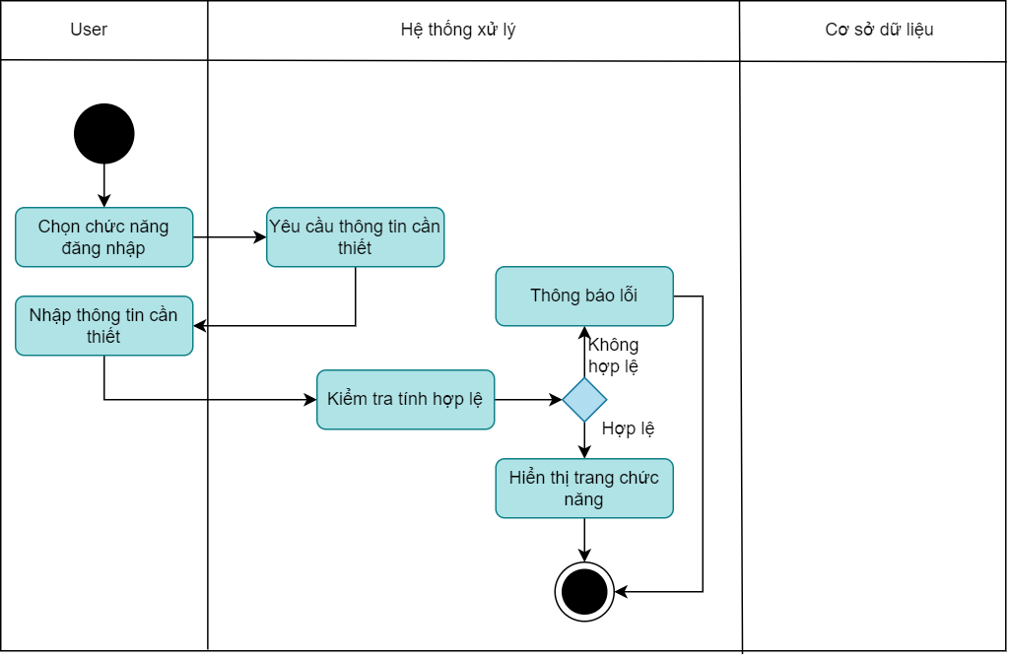

Hình 2. Sơ đồ hoạt động khi Đăng nhập

Hình 3 Flowchart Login

1. *Quản lý nhân viên:*

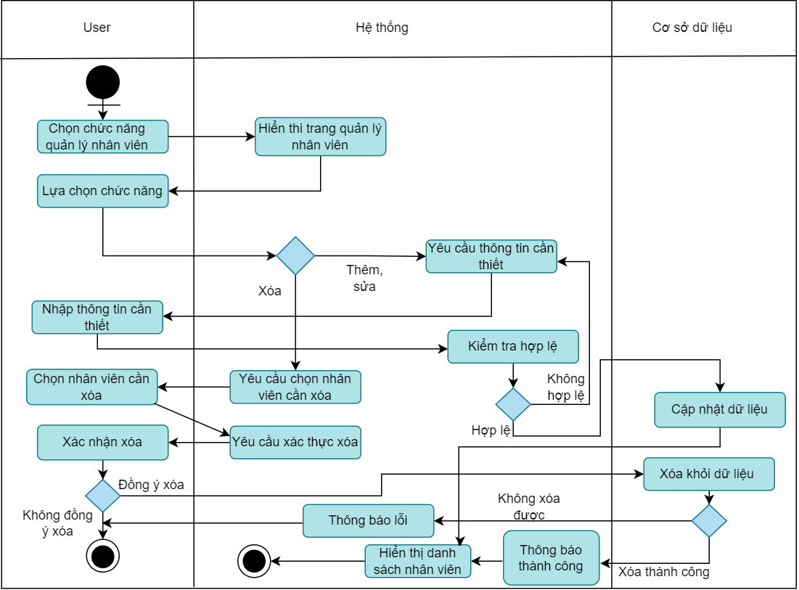

Hình 4. Sơ đồ hoạt động Quản lý nhân viên

*Thêm thông tin (Add)*

**Dòng sự kiện chính:**

* Khi bắt đầu, Actor được yêu cầu nhập vào Mã Nhân viên muốn thêm vào danh sách.
* Mã nhập vào sẽ được kiểm tra tính hợp lệ.
* Mã nhập vào hợp lệ, Actor được yêu cầu nhập tiếp các thông tin khác.
* Thông tin được kiểm tra.
* Actor được thông báo: Đã thêm thành công, nếu thông tin hợp lệ.

**Dòng sự kiện khác:** Mã/Thông tin không hợp lệ khi Mã/Thông tin bị trùng lặp với Mã/Thông tin được nhập trước đó.

* Actor nhập vào Mã bị trùng lặp sẽ được thông báo: Mã này đã tồn tại và kết thúc sự kiện.
* Actor nhập vào thông tin bị trùng lặp sẽ được thông báo: Thông tin bị trùng lặp và yêu cầu Actor nhập lại thông tin đó.

Hình 6. Flowchart Add

*Xem thông tin (Read)*

**Dòng sự kiện chính:**

* Khi bắt đầu, người dùng nhập vào Mã Nhân viên.
* Mã nhập vào sẽ được kiểm tra tính hợp lệ.
* Mã hợp lệ, thực hiện xóa thông tin Nhân viên.
* Actor xóa thành công khi có thông báo: Đã xóa thành công. Kết thúc sự kiện.

**Dòng sự kiện khác:** Mã/Thông tin không hợp lệ khi Mã/Thông tin không tồn tại.

* Actor nhập vào Mã không tồn tại sẽ được thông báo: Mã này không tồn tại và kết thúc sự kiện.
* Actor nhập vào thông tin không tồn tại sẽ được thông báo: Thông tin không tồn tại và yêu cầu Actor nhập lại.

Hình 7. Flowchart Read

*Cập nhật thông tin (Update)*

**Dòng sự kiện chính:**

* Khi bắt đầu, Actor được yêu cầu nhập vào Mã Nhân viên muốn cập nhật.
* Mã được nhập vào sẽ được kiểm tra tính hợp lệ.
* Mã hợp lệ, Actor chọn và cập nhật lại thông tin.
* Thông tin cập nhật được kiểm tra tính hợp lệ.
* Actor cập nhật thành công khi có thông báo: Cập nhật thành công.

**Dòng sự kiện khác:** Mã/Thông tin bị trùng lặp với Mã/Thông tin được nhập trước đó.

* Actor nhập vào Mã bị trùng lặp sẽ được thông báo: Mã này đã tồn tại và kết thúc sự kiện.
* Actor nhập vào thông tin bị trùng lặp sẽ được thông báo: Thông tin bị trùng lặp và yêu cầu Actor nhập lại thông tin đó.

Hình 8. Flowchart Update

*Xóa thông tin (Delete)*

**Dòng sự kiện chính:**

* Khi bắt đầu, người dùng nhập vào Mã Nhân viên.
* Mã nhập vào sẽ được kiểm tra tính hợp lệ.
* Mã hợp lệ, thực hiện xóa thông tin Nhân viên.
* Actor xóa thành công khi có thông báo: Đã xóa thành công. Kết thúc sự kiện.

**Dòng sự kiện khác:** Mã/Thông tin bị không hợp lệ khi Mã/Thông tin không tồn tại. Sự kiện kết thúc.

* Actor nhập vào Mã không tồn tại sẽ được thông báo: Mã này không tồn tại và kết thúc sự kiện.
* Actor nhập vào thông tin không tồn tại sẽ được thông báo: Thông tin không tồn tại và yêu cầu Actor nhập lại.

Hình 9. Flowchart Delete

1. *Quản lý sản phẩm*

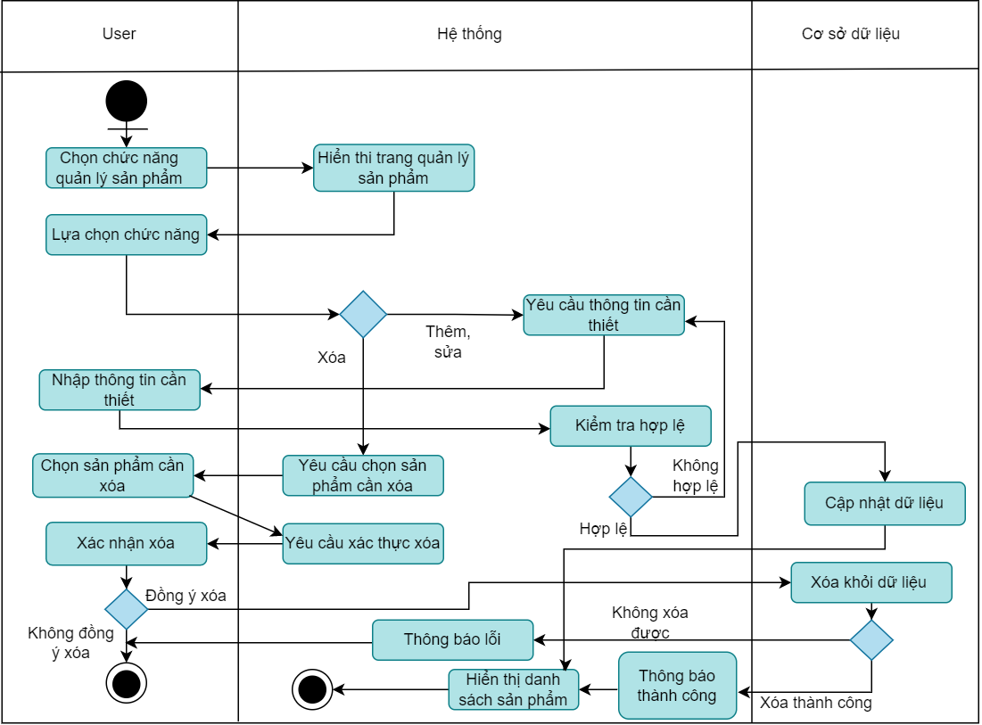

Hình 5. Sơ đồ hoạt động Quản lý sản phẩm

*Thêm thông tin (Add)*

**Dòng sự kiện chính:**

* Khi bắt đầu, Actor được yêu cầu nhập vào Mã Sản phẩm muốn thêm vào danh sách.
* Mã nhập vào sẽ được kiểm tra tính hợp lệ.
* Mã nhập vào hợp lệ, Actor được yêu cầu nhập tiếp các thông tin khác.
* Thông tin được kiểm tra.
* Actor được thông báo: Đã thêm thành công, nếu thông tin hợp lệ.

**Dòng sự kiện khác:** Mã/Thông tin không hợp lệ khi Mã/Thông tin bị trùng lặp với Mã/Thông tin được nhập trước đó.

* Actor nhập vào Mã bị trùng lặp sẽ được thông báo: Mã này đã tồn tại và kết thúc sự kiện.
* Actor nhập vào thông tin bị trùng lặp sẽ được thông báo: Thông tin bị trùng lặp và yêu cầu Actor nhập lại thông tin đó.

Hình 6. Flowchart Add

*Xem thông tin (Read)*

**Dòng sự kiện chính:**

* Khi bắt đầu, người dùng nhập vào Mã Sản phẩm.
* Mã nhập vào sẽ được kiểm tra tính hợp lệ.
* Mã hợp lệ, thực hiện xóa thông tin Sản phẩm.
* Actor xóa thành công khi có thông báo: Đã xóa thành công. Kết thúc sự kiện.

**Dòng sự kiện khác:** Mã/Thông tin không hợp lệ khi Mã/Thông tin không tồn tại.

* Actor nhập vào Mã không tồn tại sẽ được thông báo: Mã này không tồn tại và kết thúc sự kiện.
* Actor nhập vào thông tin không tồn tại sẽ được thông báo: Thông tin không tồn tại và yêu cầu Actor nhập lại.

Hình 7. Flowchart Read

*Cập nhật thông tin (Update)*

**Dòng sự kiện chính:**

* Khi bắt đầu, Actor được yêu cầu nhập vào Mã Sản phẩm muốn cập nhật.
* Mã được nhập vào sẽ được kiểm tra tính hợp lệ.
* Mã hợp lệ, Actor chọn và cập nhật lại thông tin.
* Thông tin cập nhật được kiểm tra tính hợp lệ.
* Actor cập nhật thành công khi có thông báo: Cập nhật thành công.

**Dòng sự kiện khác:** Mã/Thông tin bị trùng lặp với Mã/Thông tin được nhập trước đó.

* Actor nhập vào Mã bị trùng lặp sẽ được thông báo: Mã này đã tồn tại và kết thúc sự kiện.
* Actor nhập vào thông tin bị trùng lặp sẽ được thông báo: Thông tin bị trùng lặp và yêu cầu Actor nhập lại thông tin đó.

Hình 8. Flowchart Update

*Xóa thông tin (Delete)*

**Dòng sự kiện chính:**

* Khi bắt đầu, người dùng nhập vào Mã Sản phẩm.
* Mã nhập vào sẽ được kiểm tra tính hợp lệ.
* Mã hợp lệ, thực hiện xóa thông tin Sản phẩm.
* Actor xóa thành công khi có thông báo: Đã xóa thành công. Kết thúc sự kiện.

**Dòng sự kiện khác:** Mã/Thông tin bị không hợp lệ khi Mã/Thông tin không tồn tại. Sự kiện kết thúc.

* Actor nhập vào Mã không tồn tại sẽ được thông báo: Mã này không tồn tại và kết thúc sự kiện.
* Actor nhập vào thông tin không tồn tại sẽ được thông báo: Thông tin không tồn tại và yêu cầu Actor nhập lại.

Hình 9. Flowchart Delete

1. **Dữ liệu**

Chương trình quản lý 2 thực thể dữ liệu chính bao gồm: Nhân viên kinh doanh và các dòng xe tại cửa hàng.

* 1. Thực thể “Nhân viên kinh doanh”

Thuộc tính của thực thể này gồm có :

* Mã nhân viên: Được tạo mới khi thêm nhân viên mới, không mang tính trùng lặp, là cơ sở để tìm kiếm, cập nhật, xóa, ...
* Họ tên: Được tạo khi thêm nhân viên mới, có thể trùng lặp, có thể sửa chữa.
* Số điện thoại: Được tạo khi thêm nhân viên mới, không mang tính trùng lặp, có thể sửa chữa.
* Tuổi: Được tạo khi thêm nhân viên mới, có thể trùng lặp.
* Mức lương: Được tạo khi thêm nhân viên mới, có thể trùng lặp, có thể sửa chữa.
* Tài khoản nhân viên: Tên đăng nhập (Username) và Mật khẩu (Password), không mang tính trùng lặp.
  1. Thực thể “Sản phẩm”

Thuộc tính của thực thể này gồm có :

* Mã sản phẩm: Được tạo mới khi thêm sản phẩm mới.
* Tên sản phẩm: Được tạo mới khi thêm sản phẩm mới.
* Thương hiệu sản phẩm: Được tạo để dễ dàng phân loại sản phẩm, có thể trùng lặp, có thể sửa chữa; tuy nhiên không có sự trùng lặp đồng thời giữa tên sản phẩm và thương hiệu sản phẩm.
* Số lượng sản phẩm hiện có: Có thể trùng lặp, có thể sửa chữa (Nhập vào/Bán ra).
* Giá nhập: Có thể trùng lặp, sửa chữa.
* Giá bán ra: Có thể trùng lặp, sửa chữa.

## Phần 5: Phần mềm ứng dụng

* 1. **Giao diện**

## *Công cụ Figma*

* 1. Mô tả
* Figma là phần mềm dựa trên nền tảng web (web - base app) chuyên dụng dùng để thiết kế giao diện người dùng UI/UX cho cả web và app.
* Figma có thể làm việc trên mọi hệ điều hành, hoạt động nhanh và bao gồm các tính năng cộng tác làm việc nhóm (teamwork) trong thời gian thực.
* Figma giúp các nhóm phát triển tạo, thử nghiệm và chuyển giao các dự án thiết kế tốt hơn từ đầu đến khi hoàn thành.

Hình 15. Về Figma

* 1. Ưu điểm

Figma là một công cụ được ưu tiên lựa chọn hàng đầu của các Designer vì các ưu điểm nổi bật khiến nó trở nên phổ biến và thông dụng, cụ thể như:

* Khả năng tương thích cao, có thể truy cập vào Figma trên bất cứ hệ điều hành nào. Hiện tại, Figma có phiên bản ứng dụng trên máy tính và điện thoại.
* Giao diện tối giản, thân thiện.
* Cho phép chế độ Feedbacks, Comments ngay trên chính mỗi Project từ đó giúp thiết kế UI sẽ dễ dàng nhận được góp ý từ các thành viên trong nhóm.
* Hỗ trợ lưu trữ dữ liệu đám mây cực kỳ tiện lợi, không cần tốn quá nhiều tài nguyên trên máy.
* Thiết kế được nhiều layout trong một sản.
* Xuất được định dạng file ảnh cực sắc nét.
* Những tính năng độc đáo chuyên biệt cho thiết kế với bộ phím tắt đơn giản, nhanh chóng.
  1. Đối tượng sử dụng
* Figma là một phần mềm hoàn hảo cho designer. Nó có tất cả các công cụ hỗ trợ và tính năng mạnh mẽ nhất giúp các designer có thể thiết kế và quản lý các dự án một cách hiệu quả.
* Figma có cả phiên bản miễn phí dành cho tất cả người dùng.
  1. **Công nghệ**
  2. Mô hình sử dụng - MVC
* **MVC** là viết tắt của cụm từ **“Model-View-Controller”**. Đây là mô hình thiết kế sử dụng trong kỹ thuật phần mềm. MVC là một mẫu kiến trúc phần mềm để tạo lập giao diện người dùng trên máy tính. MVC chia thành ba phần được kết nối với nhau như tên gọi: Model (dữ liệu), View (giao diện) và Controller (bộ điều khiển).
* Đơn giản hơn, là mô hình này được chia thành 3 phần trong source code. Và mỗi phần đảm nhận vai trò và nhiệm vụ riêng biệt nhau và độc lập:
* **Model (Data)**: Là nơi chứa tất cả các logic dữ liệu cần thiết cho phần Controller và View. Model tập hợp các logic dữ liệu, quy tắc dữ liệu, phân quyền người dùng. Model tương tác trực tiếp với Controller và gián tiếp với View thông qua Controller.
* **View (UI)**: đại diện cho thành phần UI hay còn được xem là phần GUI (Graphical User Interface). View biểu diễn sự trực quan của dữ liệu, các sơ đồ, các bảng, các văn bản. View chứa các chức năng tương tác như các nút, các sự kiện. Nó bao gồm bất cứ thứ gì mà người dùng có thể nhìn thấy được.
* **Controller (Brain)**: Bộ não của ứng dụng kiểm soát cách hiển thị dữ liệu. Controller xử lý các yêu cầu người dùng đưa đến thông qua View để truy xuất, cập nhật dữ liệu ở thông qua sự kết nối với Model. Sau đó trả về kết quả theo mong muốn của người dùng.
  1. Luồng xử lý trong MVC

Luồng xử lý trong của mô hình MVC được nhóm ứng dụng được hình dung cụ thể và chi tiết như sau:

* Khi người dùng (user) gửi một yêu cầu (request) hay một sự kiện (event) nào đó thì sẽ được Controller ghi nhận.
* Sau đó, Controller xử lý input của user rồi giao tiếp với Model trong MVC.
* Model chuẩn bị data và gửi lại cho Controller.
* Cuối cùng, khi xử lý xong yêu cầu thì Controller gửi dữ liệu trở lại View và hiển thị cho người dùng trên trình duyệt.

Hình 10. Thành phần của MVC

Ở đây, View không giao tiếp trực tiếp với Model. Sự tương tác giữa View và Model sẽ chỉ được xử lý bởi Controller.

* 1. MongoDB
     1. *Mô tả*
* MongoDB là một cơ sở dữ liệu mã nguồn mở và là cơ sở dữ liệu NoSQL hàng đầu, được hàng triệu người sử dụng. MongoDB được viết bằng C++.
* Ngoài ra, MongoDB là một cơ sở dữ liệu đa nền tảng, hoạt động trên các khái niệm Collection và Document, nó cung cấp hiệu suất cao, tính khả dụng cao và khả năng mở rộng dễ dàng.
  + 1. *Ưu điểm*
* Schema linh hoạt: Do MongoDB sử dụng lưu trữ dữ liệu dưới dạng Document JSON nên mỗi một collection sẽ các các kích cỡ và các document khác nhau. Cấu trúc đối tượng rõ ràng: Tuy rằng cấu trúc của dữ liệu là linh hoạt nhưng đối tượng của nó được xác định rất rõ ràng. Sử dụng bộ nhớ nội tại, nên truy vấn sẽ rất nhanh.
* MongoDB rất dễ mở rộng.
* Không có các join: Điều này cũng góp phần tạo nên tốc độ truy vấn cực nhanh trên mongoDB.
* MongoDB phù hợp cho các ứng dụng realtime.
  + 1. *Nhược điểm*
* Không có các tính chất ràng buộc như trong RDBMS.
* MongoDB sử dụng sẽ hao tốn tài nguyên của hệ thống nhiều hơn RDBMS.

## Phần 6: Kết quả chương trình

Trước hết, ta cần đăng nhập với vai trò là Admin hoặc Nhân viên.

+ Với vai trò là Admin, Admin sẽ có những quyền như Quản lý sản phẩm và Quản lý nhân viên.

+ Với vai trò là Nhân viên, Nhân viên chỉ có quyền Quản lý sản phẩm.

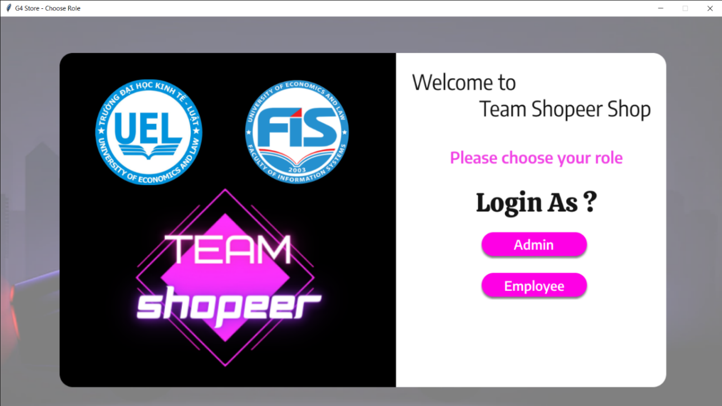

Hình 11. Giao diện chính của chương trình

1. **Đăng nhập với vai trò Admin**

* **Đăng nhập:**

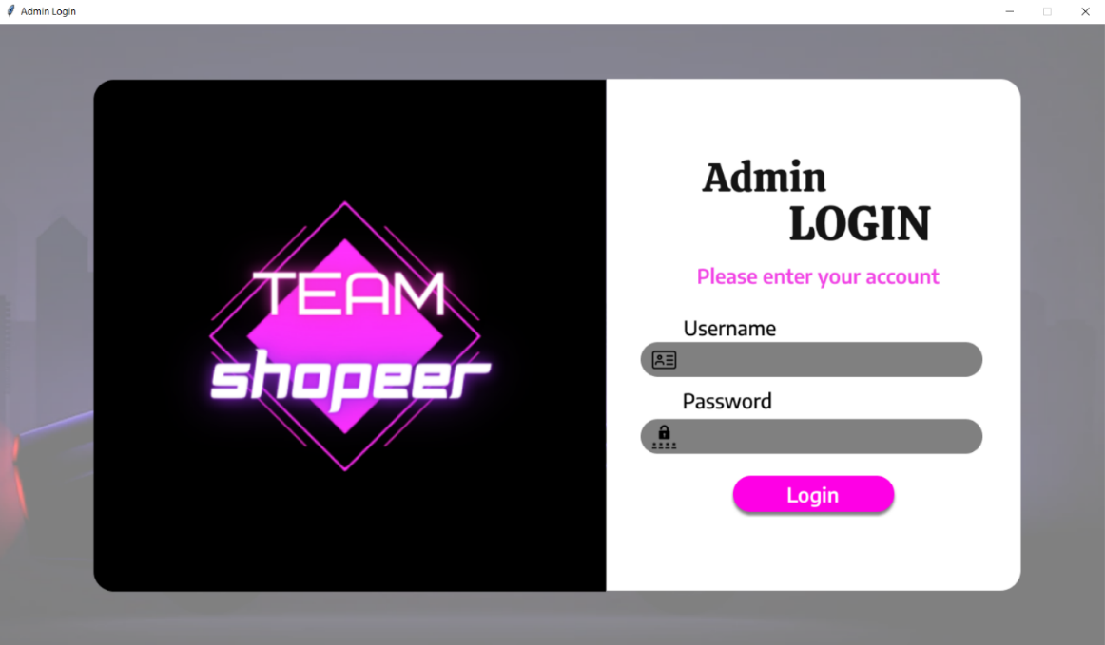

Hình 12. Giao diện đăng nhập

* **Lựa chọn tính năng**

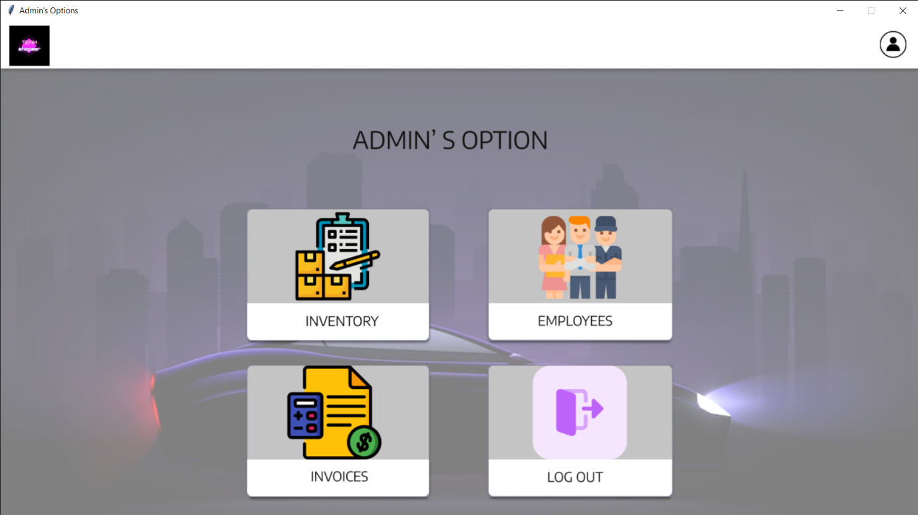

Hình 13. Giao diện lựa chọn tính năng

* **Inventory**

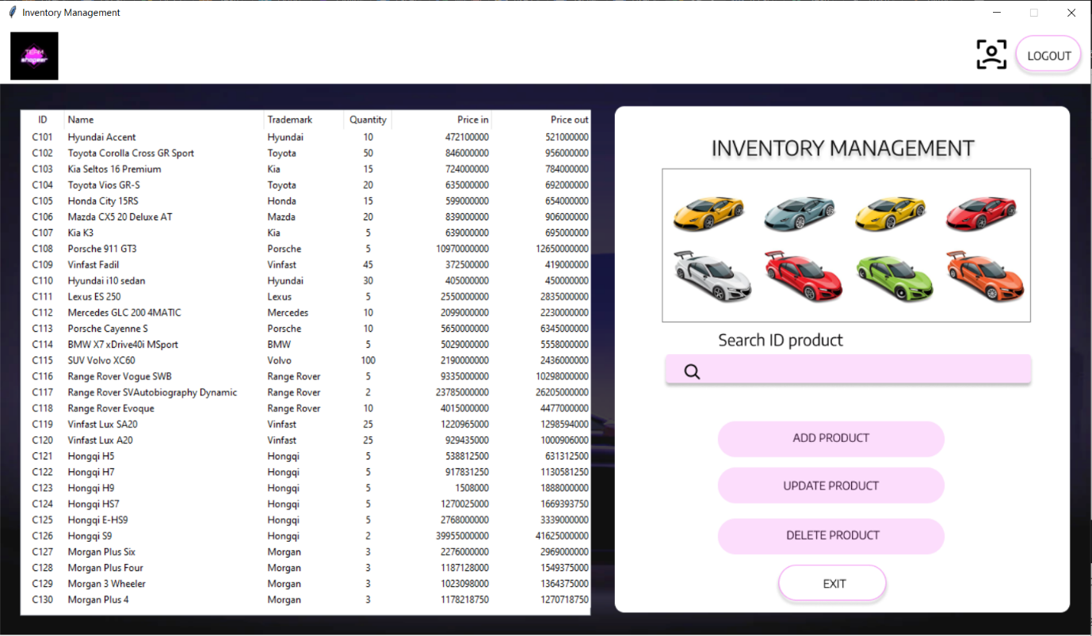

Hình 14. Giao diện Inventory

* **Quản lý sản phẩm**

*Add Product*

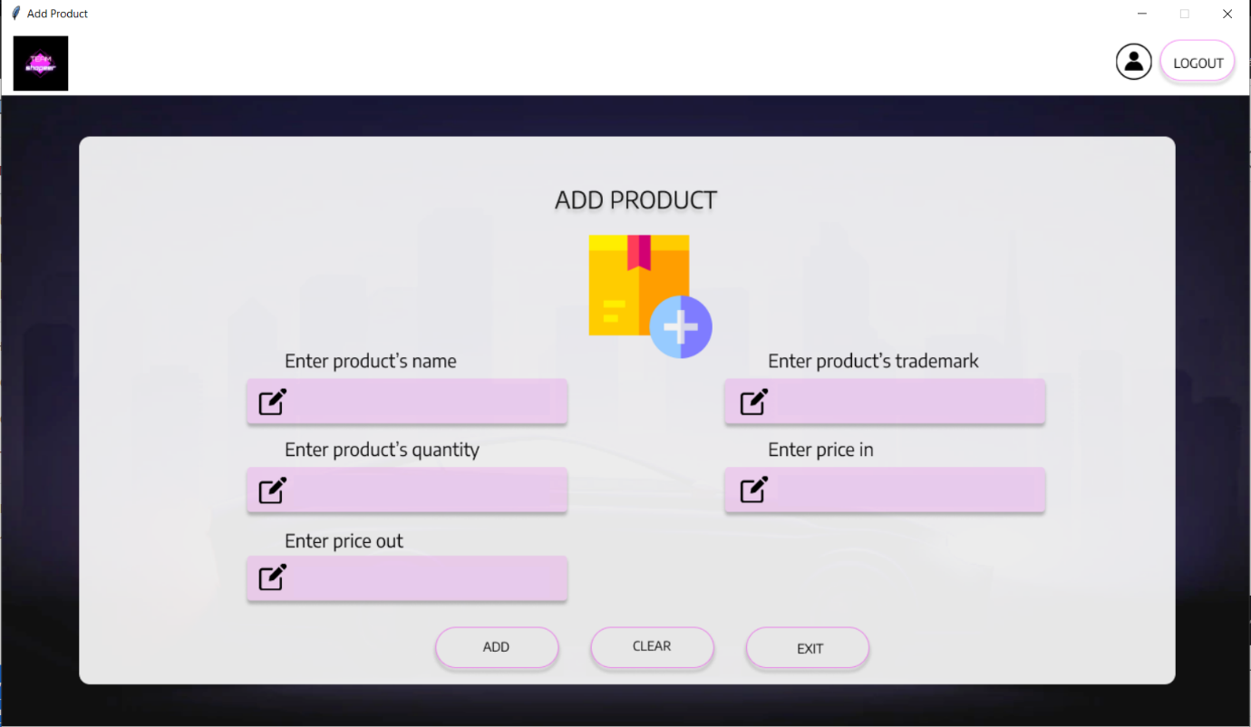

Hình 15. Giao diện tính năng thêm sản phẩm

*Update Product*

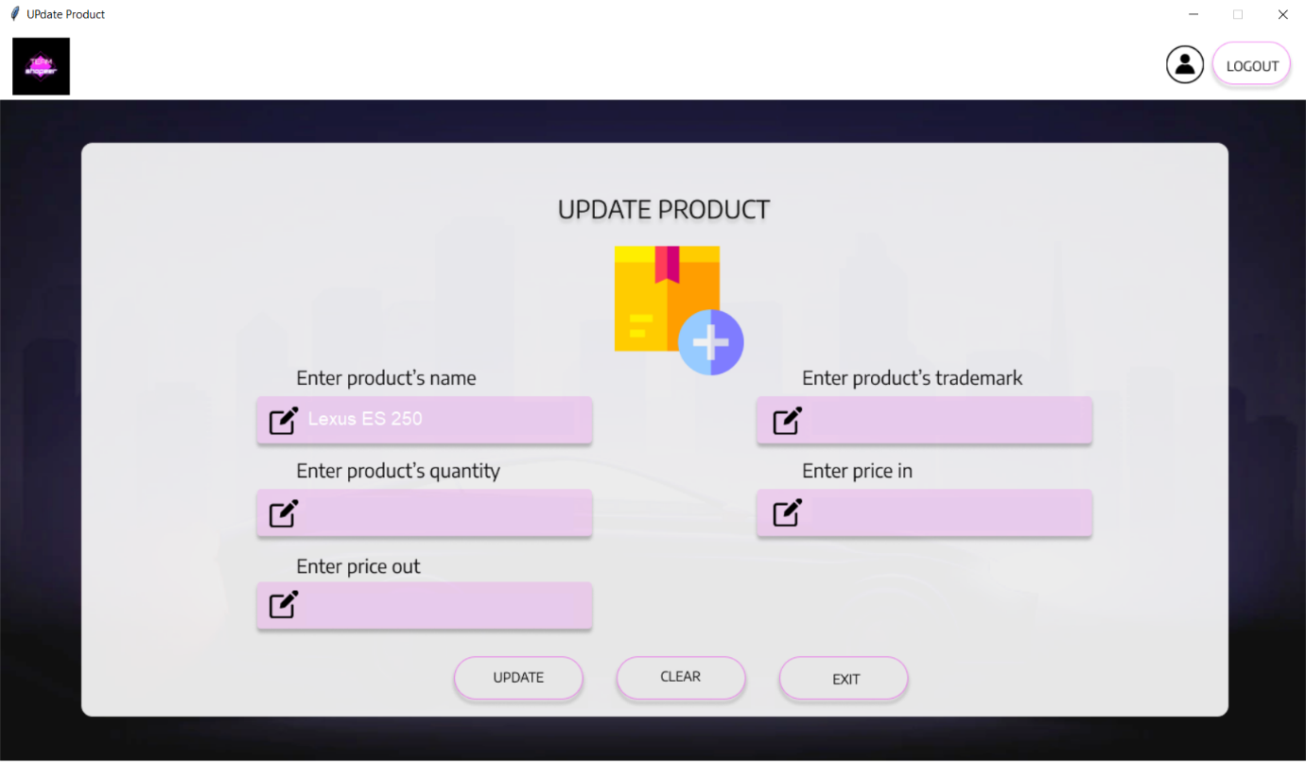

Hình 16. Giao diện tính năng cập nhật sản phẩm

*Delete Product*

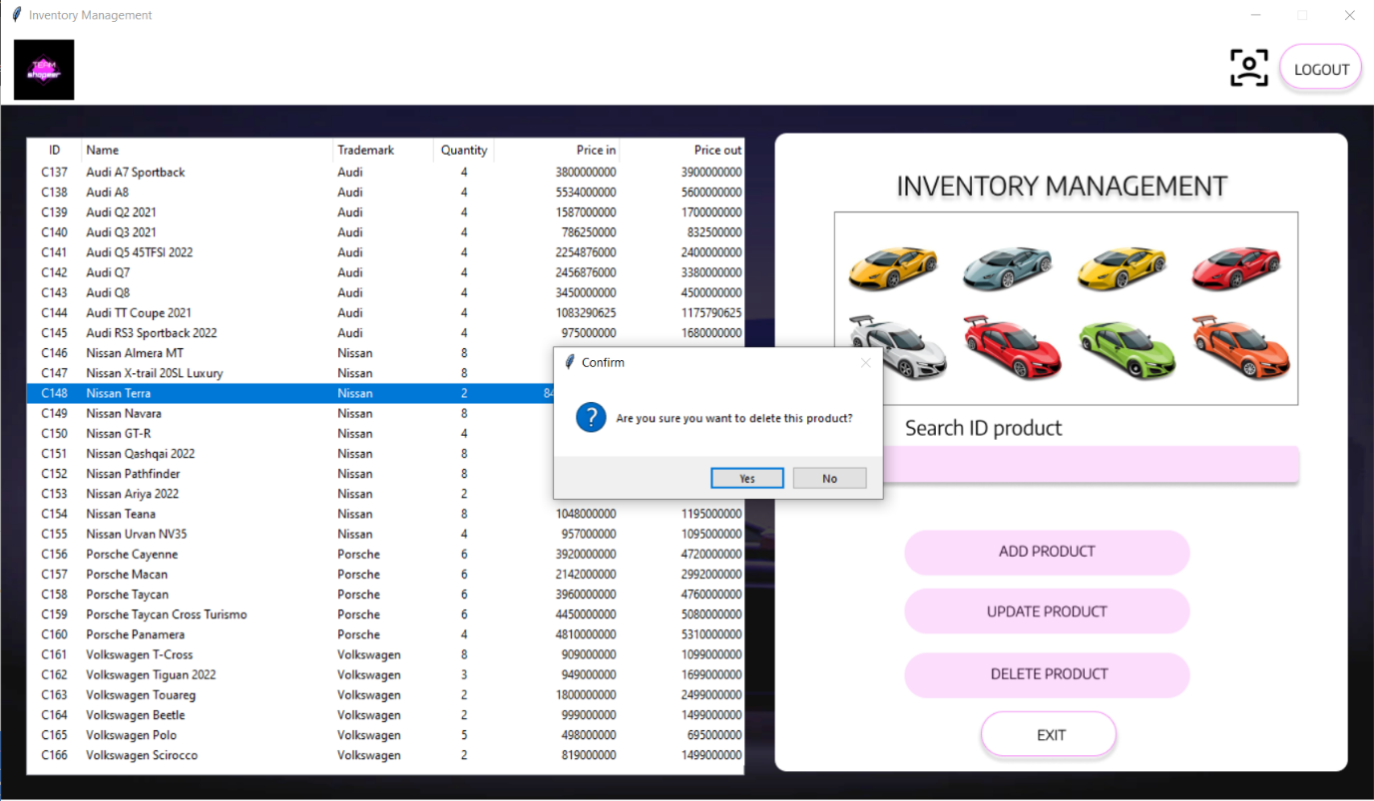

Hình 17. Giao diện tính năng xóa sản phẩm

* **Invoice**

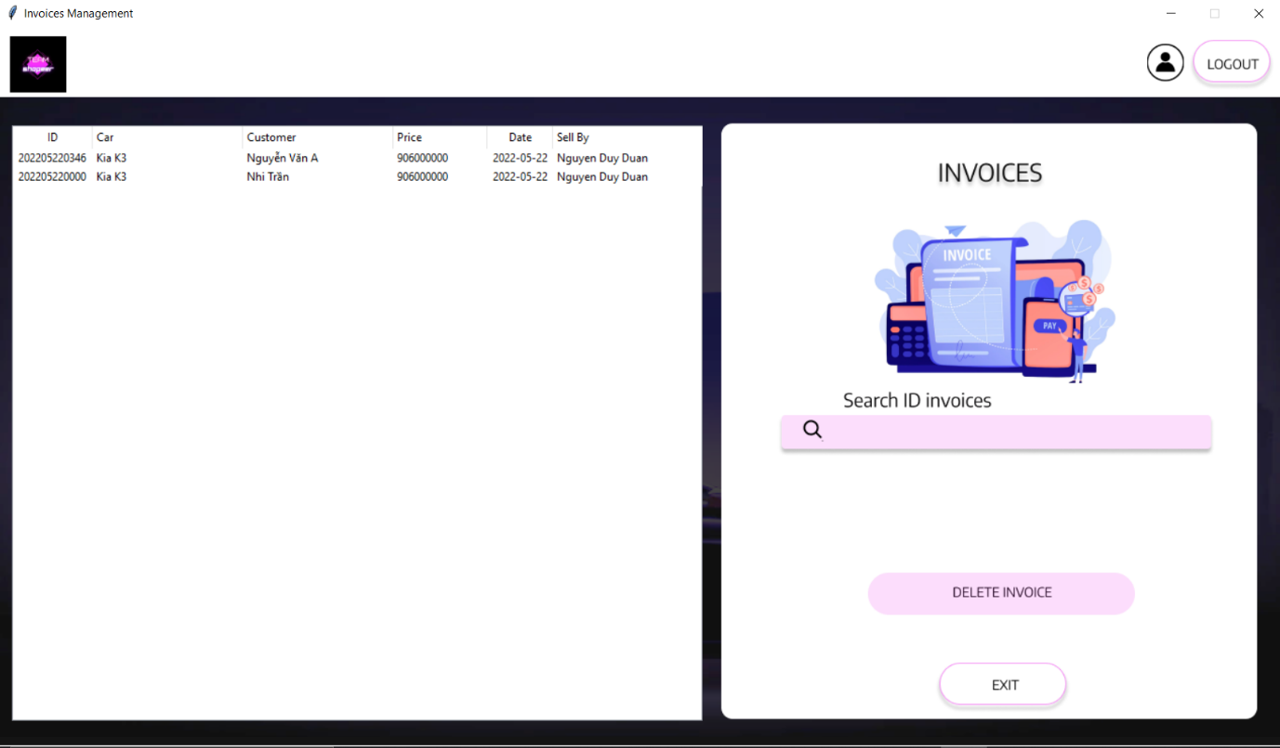

Hình 18. Giao diện Invoice Sản phẩm

* **Quản lý nhân viên**

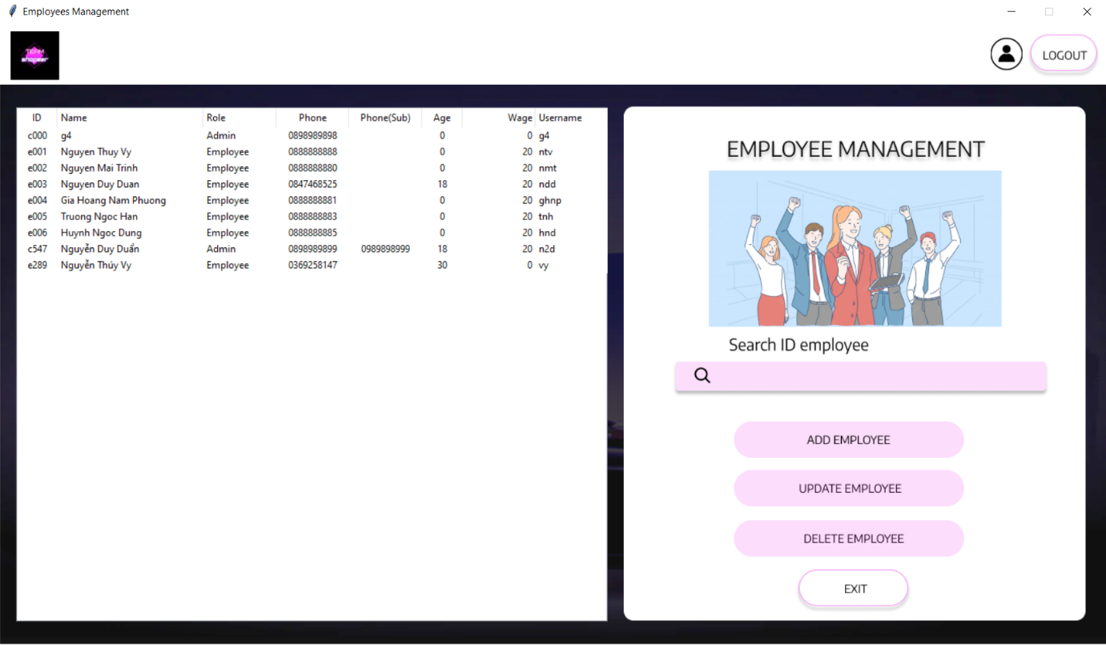

Hình 19. Giao diện Quản lý nhân viên

*Add Employee*

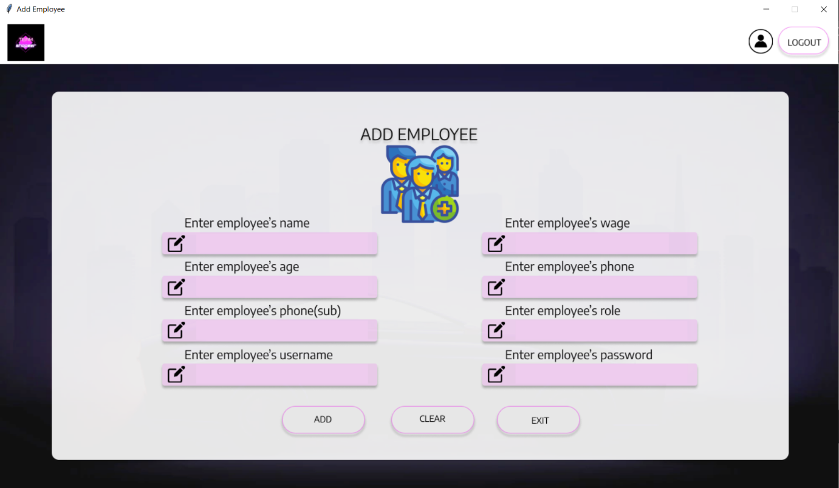

Hình 20. Giao diện tính năng Thêm nhân viên

*Update Employee*

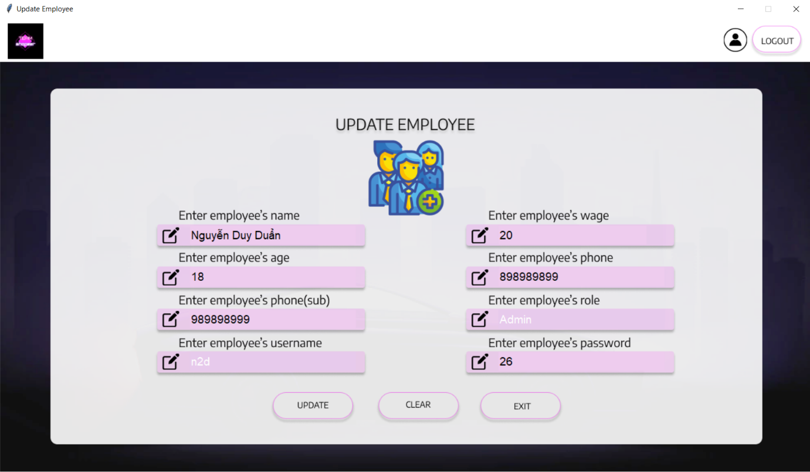

Hình 21. Giao diện tính năng cập nhật nhân viên

*Delete Employee*

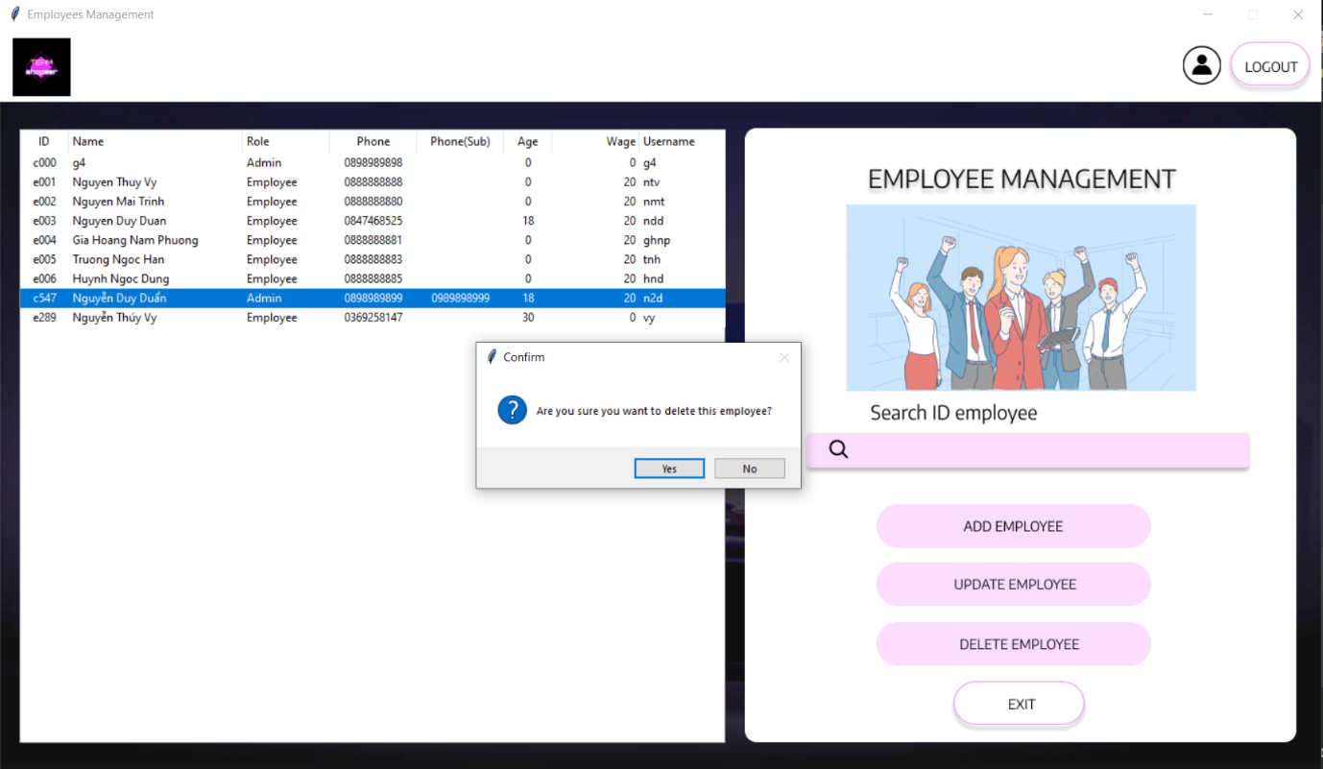

Hình 22. Giao diện tính năng xóa nhân viên

1. **Đăng nhập với vai trò Nhân viên**

* **Đăng nhập**

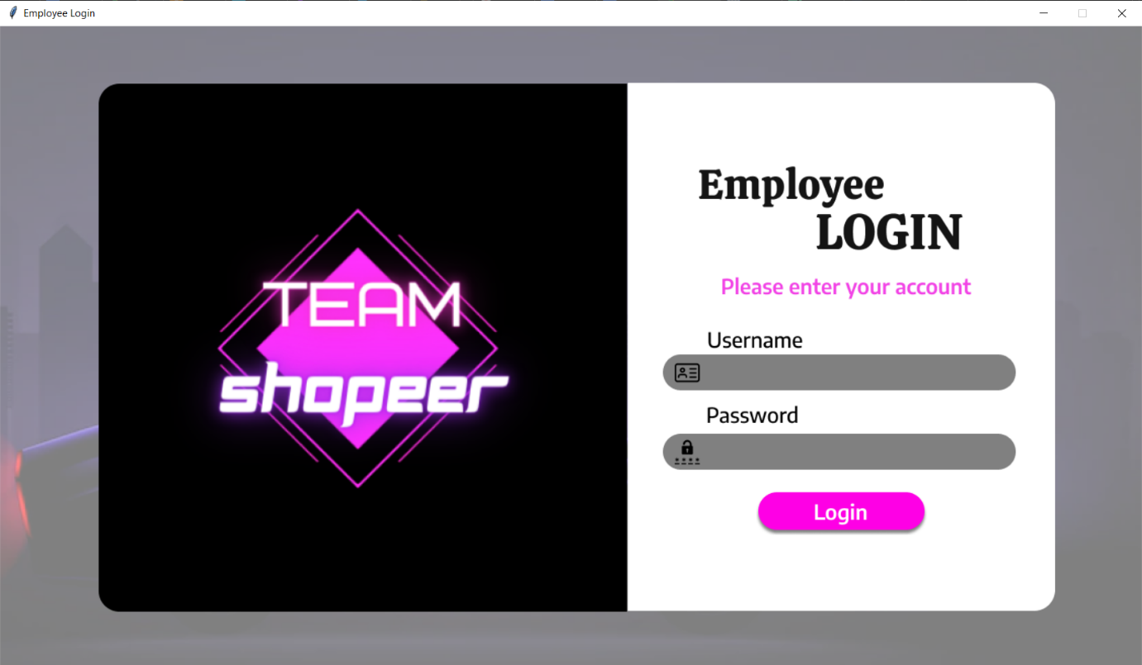

* **Lựa chọn tính năng**

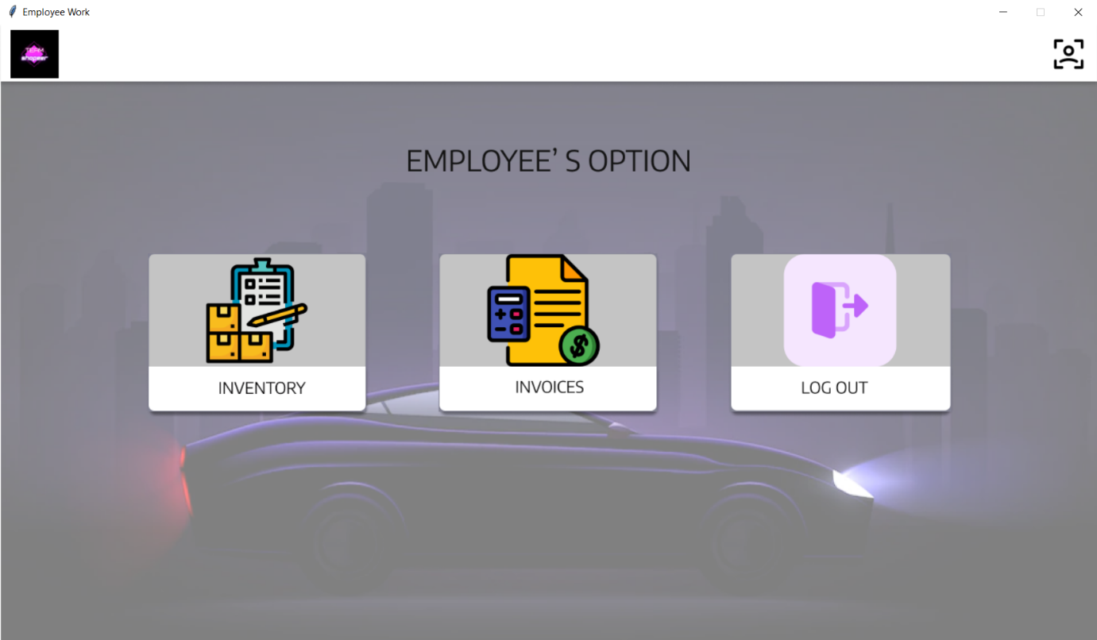

* **Inventory**



* **Quản lý sản phẩm**

*Add Product*



*Update Product*



*Delete Product*

**

* **Invoice**



## Phần 7: Danh mục tài liệu tham khảo

Hưng, N. (2022, 5 11). *Tìm hiểu mô hình MVC là gì? Ví dụ về cách sử dụng mô hình MVC*. Được truy lục từ VietNix: https://vietnix.vn/tim-hieu-mo-hinh-mvc-la-gi/#uu-diem-mo-hinh-mvc

Nguyễn, H. (2021, 5 12). *Sforum.vn*. Được truy lục từ Figma là gì? Hướng dẫn sử dụng Figma design giao diện Web/App hiệu quả: https://cellphones.com.vn/sforum/figma-la-gi-huong-dan-su-dung-figma-design-giao-dien-web-app-hieu-qua

Nguyễn, K. (2019, 7 22). *NHỮNG ĐIỀU CẦN BIẾT VỀ MONGODB*. Được truy lục từ VIBLO: https://viblo.asia/p/nhung-dieu-can-biet-ve-mongodb-ByEZkwnEZQ0

*Tkinter – Giới thiệu về Tkinter*. (2016, 1 30). Được truy lục từ Phở Code: https://phocode.com/python/tkinter/tkinter-gioi-thieu-ve-tkinter/